Učni list za dijake
Določanje valovne dolžine z uklonsko mrežico

Opozorilo: pri delu z lasersko svetlobo moramo paziti, da curek iz laserja ali odbiti curek ne zadene očesa kogarkoli od prisotnih.

Namen vaje
Dijaki:
- izmerijo in prikažejo količine, potrebne za izračun valovne dolžine laserske svetlobe;
- izračunajo valovno dolžino laserske svetlobe in jo primerjajo s podatki proizvajalca oz. s podatki iz drugih virov;
- ocenijo nenatančnost izmerjenih podatkov in izračunanih rezultatov.

Potrebna oprema: laser, uklonska mrežica, PC z ustrezno programsko in strojno opremo za merjenje osvetljenosti in lege: Vernierjev vmesnik, senzor za zaznavanje osvetljenosti – Light senzor, UZ-slednik – Motion detector in program LoggerPro, merilnik dolžine – meter, stativni material, povezava s tiskalnikom za izpis rezultatov meritev.
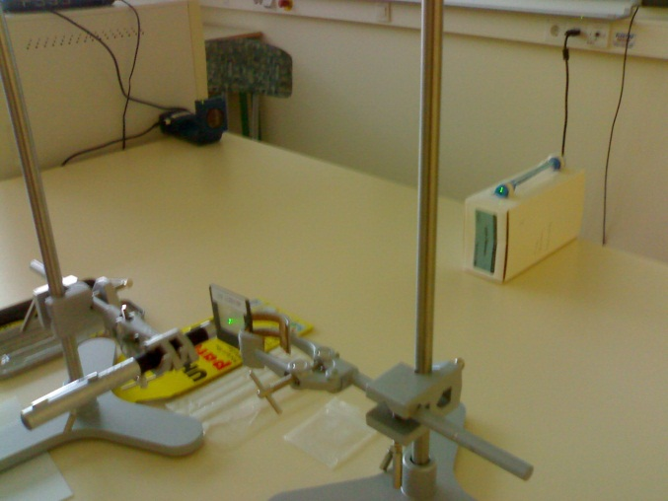
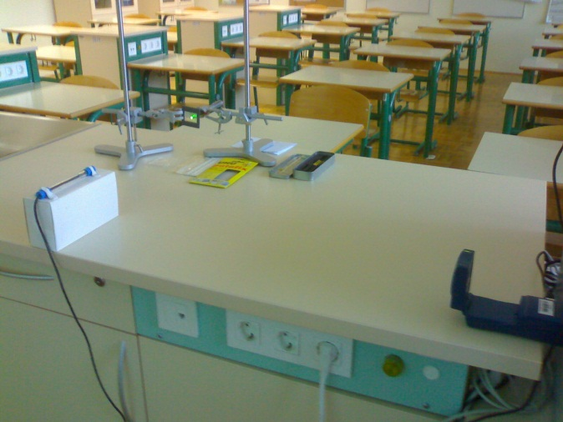
Sliki 1 in 2: Postavitev opreme, primerna za demonstracijski poskus – merjenje lege s slednikom in osvetljenosti s senzorjem za osvetljenost (fotografiji M. Stiplovšek).

Naloga
Določite valovno dolžino svetlobe, ki jo oddaja laser.

Navodilo
Zapišite število rež uklonske mrežice v 1 mm:
n = …………………………

Zapišite oddaljenost premice, na kateri merite osvetljenost, od ravnine, v kateri leži uklonska mrežica (premica in ravnina morata biti vzporedni):
y = ……………………+………

Meritev
Preverite, ali sta oba senzorja vključena v vmesnik, in poženite program Logger Pro. Preverite, ali pri translatornem gibanju podstavka, na katerem je senzor osvetljenosti, senzor res potuje po premici z ojačitvami. Če ni tako, zasučite uklonsko mrežico tako, da bo ravnina ojačitev in oslabitev vzporedna z ravnino mize, po kateri premikate senzor osvetljenosti. Hkrati mora UZ-slednik zaznavati oddaljenost od podstavka senzorja osvetljenosti. Ko ste poravnali premico, na kateri boste merili ojačitve in oslabitve, s premico, po kateri se bo gibal senzor osvetljenosti, ga postavite tako, da bo zaznaval centralno ojačitev. Za to lego določite tudi ničlo koordinatnega sistema, v katerem dela UZ-slednik. Nato premaknite senzor osvetljenosti proti UZ-sledniku tako, da bo postavljen med ojačitvijo drugega reda in UZ-slednikom. Sprožite začetek meritve in senzor odmikajte od slednika tako, da bo potoval po premici, vzporedni z ravnino uklonske mrežice, in bo zaznaval ojačitve in oslabitve zaradi interference. Poskusite zajeti dve ojačitvi na področju med UZ-slednikom in centralno ojačitvijo in dve ojačitvi, ki sta od slednika oddaljeni več kot centralna ojačitev. Pazite, da ne boste z rokami motili meritve oddaljenosti podstavka senzorja osvetljenosti od UZ-slednika.

Privzete nastavitve izmerijo lego podstavka senzorja v odvisnosti od časa in osvetljenost senzorja v odvisnosti od časa. Obe odvisnosti prikažejo v preglednici in z grafoma. Tisto, kar pa nas zanima, je odvisnost osvetljenosti senzorja od njegove lege.

Zbrišite graf lege v odvisnosti od časa. Na grafu osvetljenosti v odvisnosti od časa spremenite vrednost na abscisni osi – X-Axis: – od Time(s) na Position(m).

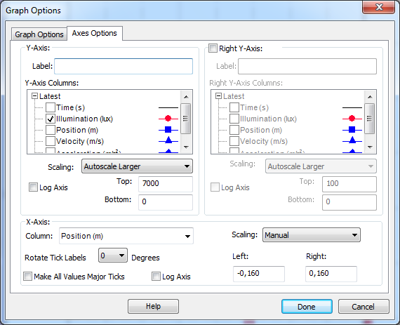

Za lažje odčitavanje lege senzorja prikažite tudi dodatne – črtkane – črte v koordinatnem sistemu (Graph Options/Minor tick Style/Dashed), kot lahko vidite na spodnji sliki.

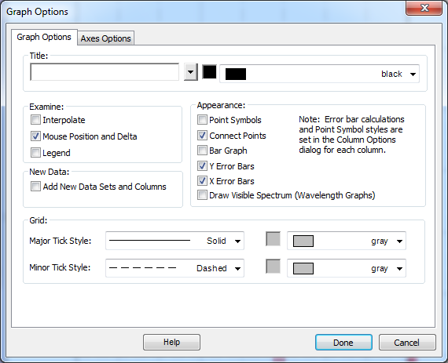

V okvir z besedilom vnesite podatek n o uklonski mrežici, oddaljenosti y in morda še valovno dolžino za laser, če je znana. Slika na zaslonu bi morala postati podobna spodnji sliki:

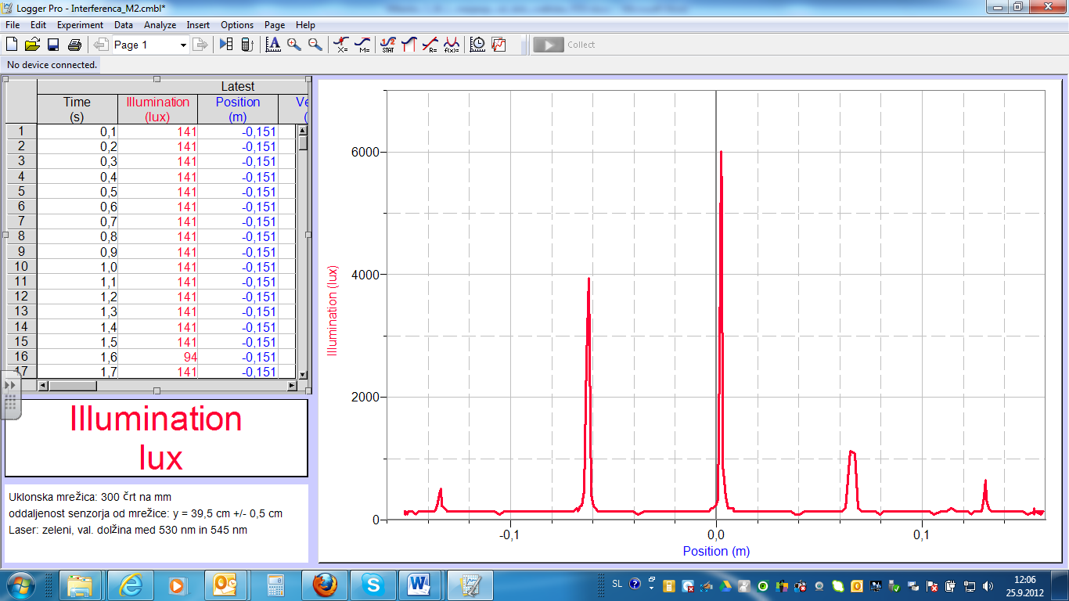
Slika 3: Rezultat meritve (ničla x osi in največja osvetljenost se včasih ne ujemata) – premislite zakaj.

Pokličite učitelja, da pregleda meritev. Nato jo shranite v skladu z navodili učitelja in natisnite rezultat merjenja.

Izračuni
- Izračunajte razdaljo d med sosednjima režama uklonske mrežice in jo zapišite.

Izračun:

Odgovor: d = …………………………

- Za vse izmerjene ojačitve izračunajte valovno dolžino uporabljene svetlobe in jih vpišite v preglednico. Za eno od meritev narišite skico in zapišite celoten račun.

Preglednica: Skica: Izračun:

Lega za ojačitev  x [m] | Izračunana valovna dolžina  λ [nm] | Odstopanje od povprečja  Δλ [nm]

- Izračunajte povprečno vrednost valovne dolžine, vpišite odstopanja izračunanih valovnih dolžin v preglednico in ocenite absolutno napako meritve.

Izračun:

Odgovor: λ = ……………………………. Δλ = ……………………………….

*DODATNA NALOGA
- Na podlagi nenatančnosti podatkov, uporabljenih za izračun valovne dolžine, računsko določite negotovost izračunane valovne dolžine za eno samo izbrano ojačitev – njeno absolutno in relativno napako.

Izračuni:

Odgovor: Absolutna napaka meritve Δλ = ……………………………………….

Relativna napaka meritve δλ = ………………………………………..

